Cas De Negoci

TFG4Society



Maurici Abad Gutierrez

George Constantin Bochileanu

Meir Carlos Mouyal Amselem

Alejandra Volkova Volkova

# 1. Descripció Del Producte

El producte estarà format per una pàgina web i una aplicació per a telèfons mòbils disponible en dues plataformes (Android i iOS), que permet recollir propostes d'empreses i ONGs de TFGs; la UPC els revisarà i marcarà com a revisats els projectes adequats perquè l'estudiant pugui seleccionar-ne un d'aquests o bé aquest últim podrà també seleccionar altres projectes no revisats, arriscant-se a què el projecte sigui anul·lat per part de la universitat. L'objectiu és que els estudiants puguin seleccionar el projecte que més els agradi.

# 2. Context De Negoci

El sector de negoci al qual va dirigit el nostre projecte és l'acadèmic. Serà un producte de consum intern de la UPC, que tindrà com a objectiu oferir diferenciar-se de les altres universitats amb un producte que aquestes últimes no tindran i, conseqüentment, es podrà beneficiar de tenir més alumnes interessats en accedir en la nostra universitat, ja que hi ha moltes titulacions que no tenen totes les places cobertes [1]. Això, provocarà indirectament un benefici econòmic per la universitat. La vida prevista d'aquest producte serà d'aproximadament de cinc anys, com a mínim, encara que aquest producte haurà de rebre constantment actualitzacions per tal d'afegir funcionalitats, i renovar la interfície per a no quedar-se obsolescent. Hem decidit col·locar el llindar en 5 anys [2], ja que considerem un temps suficient per a atreure una quantitat important d'empreses i, si posteriorment a aquest temps el nostre projecte té una quantitat considerable d'empreses i podrà seguir funcionant, millorant per mitjà d'actualitzacions, o si per al contrari no aconsegueix una quantitat mínima d'empreses, hi haurà dues opcions: renovar-se, és a dir canviar el projecte o bé acabar amb aquest projecte.

# 

# 3. Objectius Del Producte

1. Ajudar a empreses amb pocs recursos a desenvolupar projectes → social
2. Ajudar a estudiants a fer projectes amb diferents organitzacions → social
3. Augmentar els estudiants matriculats a la UPC per l’exclusivitat → social i econòmic
4. Estalviar haver d’imprimir la documentació → mediambiental
5. Emprar els recursos, com són per exemple els servidors que farem servir, que no siguin perjudicials amb el medi ambient → mediambiental

# 4. Restriccions

1. Ens haurem d’adherir a la llei de protecció de dades → restricció estàndard
2. Les empreses petites i Start-ups han de tenir pocs recursos → restricció de domini
3. Els estudiants han d’estar matriculats a la UPC i tenir els requisits necessaris per fer un TFG → restricció de domini

# 5. Previsió Financera

El nostre projecte està destinat a atraure alumnes, per tal de tenir inscrits més estudiants a la UPC. En conseqüència, això provocarà un increment en els guanys de la Universitat, de forma indirecta i és degut al preu de la matrícula que s'haurà de pagar per cada cop una quantitat més gran d'estudiants.

Fixant-nos només en les carreres de la UPC que no tenen totes les places cobertes, si utilitzéssim aquest projecte per a atraure estudiants, tindrem uns guanys potencials de 26.908.240 € anuals, a partir dels 4.04 anys (aproximadament). Aquesta xifra s'ha obtingut observant quines carreres tenen una nota de tall de 5.00, que vol dir que hi ha places vacants. En el cas en el qual la nota de tall sigui més alta que 5 estrictament, les places ja estarien cobertes, i no proporcionarien ingressos addicionals a la Universitat. Per tant, per a obtenir el benefici màxim, que s'obtindria aproximadament a partir dels 4 anys, hem multiplicat el nombre d'anys que dura el grau, pel cost del grau i pel nombre de places vacants (en aquest cas hem suposat que totes les places disponibles són vacants). De moment ho considerarem d'aquesta forma ideal, encara que més endavant aplicarem factors correctius per a obtenir un resultat més detallat. Un altre fet a destacar és que els gràfics serien més correctes si els posem per punts, ja que la matrícula es fa en una data puntual i no es va pagant cada cert temps (setmanes, dies, etc.). Addicionalment, considerarem una simplificació en la qual tindrem en compte els guanys de la Universitat anualment, és a dir, al final de l'exercici econòmic, en comptes dels guanys a cada quadrimestre.

Els guanys es representen en la següent gràfica:

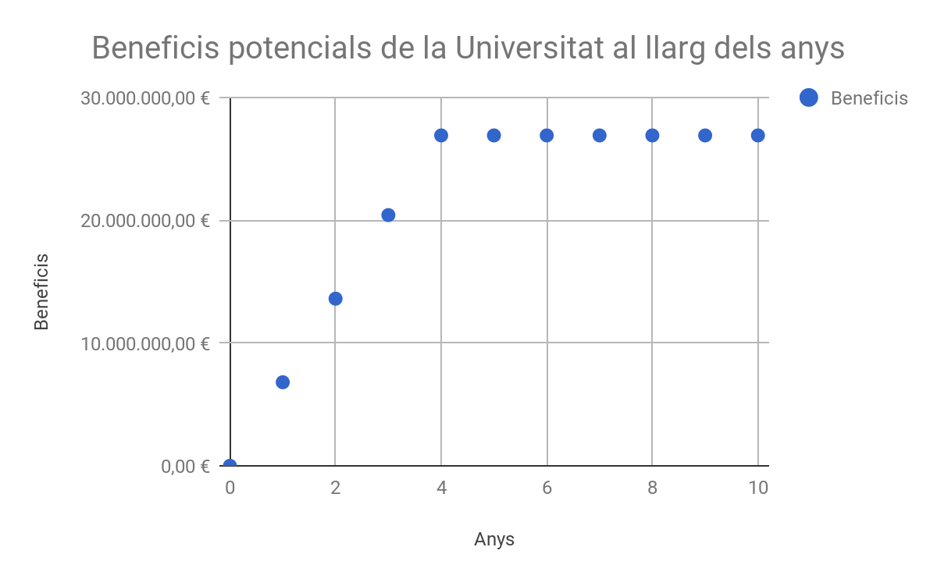

El gràfic mostra els guanys des de l'any 0, que és el primer moment a partir de quan hem acabat el nostre projecte i el posem en marxa. Hem fet els càlculs fins al desè any, encara que no hi hauria cap limitació ni s'hauria d'acabar el projecte en aquest any, ja que com vam dir anteriorment, s'anirà actualitzant el programa, amb uns costos de manteniment i actualització que posteriorment tindrem en compte.

La imatge ens reflecteix els guanys potencials de la Universitat al llarg dels 10 primers anys de funcionament del sistema, en canvi, si apliquem un factor corrector del 0.5, per tal d'ajustar els guanys més a la realitat perquè no tots els estudiants emplenaran absolutament totes les places el primer any de posada en marxa del projecte, i a més, si apliquem un increment exponencial d'alumnes al llarg dels anys, per tal de simular un entorn més real en el qual teòricament un sol alumne comunicaria a dos alumnes l'existència del nostre projecte. Aquesta situació arribaria en un moment en el qual, si fem una analogia amb els esquemes Ponzi, s'arribaria a un col·lapse després de la dificultat de trobar cada cop més inversors, en el nostre projecte, a diferència de l'anterior esquema, no s'arribaria a cap col·lapse, sinó que s'emplenarien simplement totes les places, però el procés d'arribar fins aquesta situació seria cada vegada més costós, fins que s'arribaria a un tram en el qual ja podríem considerar que ja s'han emplenat pràcticament totes les places, a partir del qual la nostra funció seria constant. Reunint tot el mencionat amb anterioritat, es podria expressar gràficament de la següent forma:

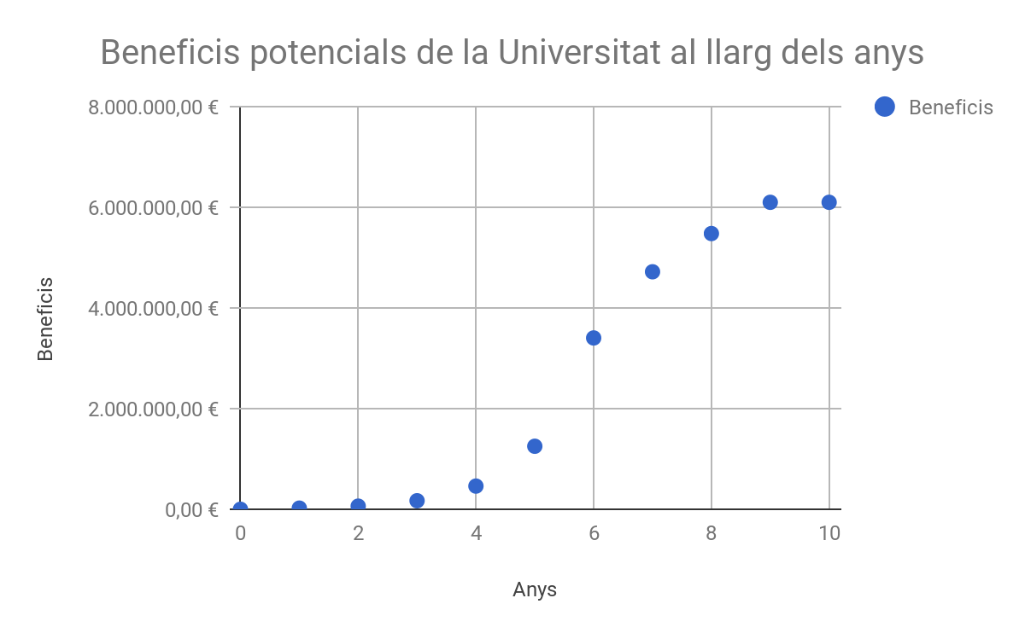

Aquest gràfic l'obtenim a partir d'una fórmula que aproxima la quantitat de gent que es matricularia els primers anys. Hi ha tres fases ben diferenciades: la fase d'iniciació, la fase de "desacceleració" i la fase final. La primera fase consisteix en el fet que els estudiants més antics referencien aquesta Universitat perquè van utilitzar el programa, i tal com vam comentar amb anterioritat, això es va propagant de forma exponencial. Arribat un punt, més concretament els 5 anys, ja haurem recaptat una quantitat suficient d'organitzacions i el nostre projecte també serà més notori gràcies al fet que ja han passat unes generacions abans que han utilitzat aquest projecte. Cal tenir en compte que el creixement no segueix sent exponencial perquè mai les persones recomanarien a altres dues persones i aquestes dues persones tampoc sempre aniran a matricular-se a aquesta Universitat directament, sinó que es tendeix a un llindar que està per sota dels beneficis màxims que podria aconseguir la Universitat. Per tal de calcular aquesta fórmula, s'han portat a terme les següents operacions: sobre el benefici anual aproximat de la Universitat, sobre totes les places vacants, s'ha aplicat un factor de correcció inicial de 0.5 i s'ha aplicat en un primer tram una fórmula exponencial (des de l'any 0, que vindria a ser el primer moment des del qual es posa en funcionament el projecte, fins al sisè any). En el segon tram, simulem com si s’hagués arribat a un determinat llindar, a partir del que ja no creixerà exponencialment, aleshores és quan comença la segona part de la fórmula: la part logarítmica, que simula aquesta situació. Finalment, una tercera part simula el fet que s’han arribat a ocupar totes les places vacants que hi havia, que hem suposat que són aproximadament un 80%. L’expressió matemàtica és la següent:

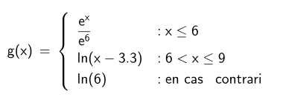

Aquesta fórmula és multiplicada pel benefici reduït (benefici de l’any considerat aplicant-li un factor corrector, que recordem que el seu valor era 0.5). A partir dels 10 anys el factor inicial d’ajustament aplicat es compensa aproximadament i s’arribaria aproximadament a un 80% dels beneficis màxims perquè hem de tenir en compte que no totes les places són vacants. Cal recalcar que aquests serien els beneficis addicionals que proporcionaria el fet que existeixi el nostre projecte. 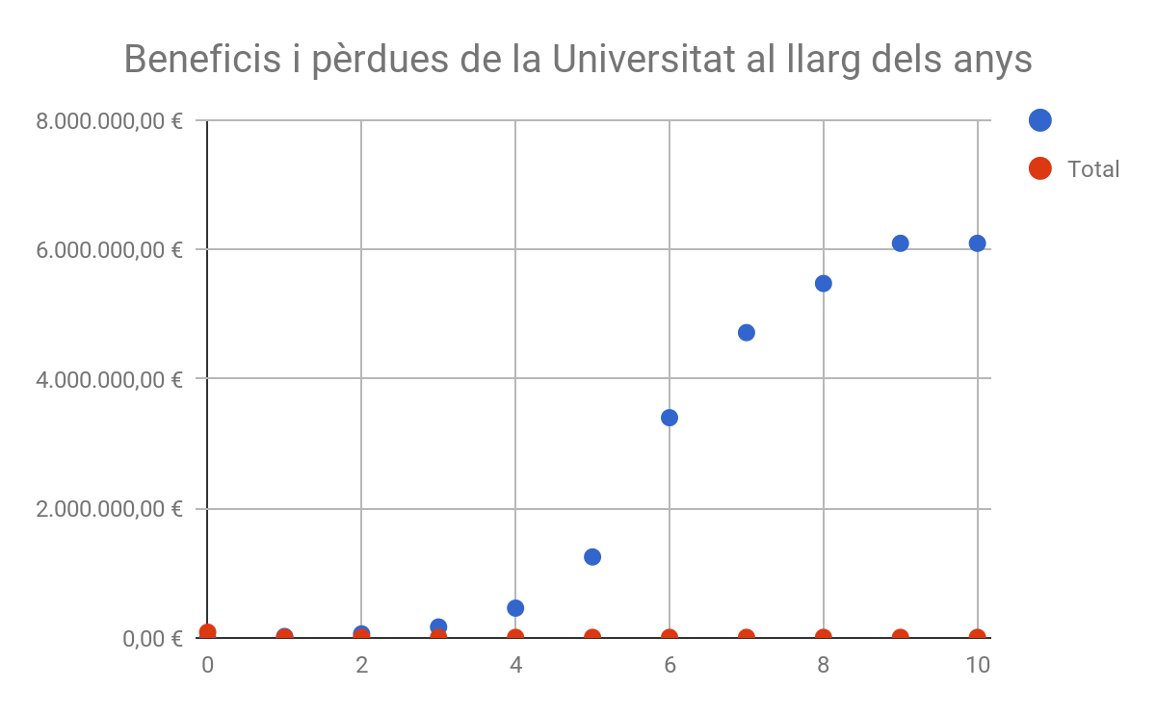

En aquesta il·lustració podem observar la mateixa corba que en la gràfica anterior, però hem col·locat també les pèrdues associades a la creació i manteniment del projecte al llarg dels anys. L'any 0 o el primer moment a partir del qual s'acaba el projecte, hem considerat aquí el cost total del projecte, que ascendeix a aproximadament a 88.483,12 €. Respecte a la resta dels anys, hem tingut en compte les despeses per manteniment, que consten de mantenir un desenvolupador de Full Stack, d'un desenvolupador per als telèfons mòbils, un arquitecte i un tester, que considerarem que cada any treballaran un 25% del que ens haurà costat construir tot el projecte per tal de poder actualitzar-lo. Com a conseqüència d'això, s'utilitzaran els recursos com per exemple els costos de manteniment, i els costos de hardware, que també considerarem que s'hauran utilitzat al 25%. Finalment, totes aquestes despeses anuals de manteniment, i que hem tingut també en compte en el gràfic sumen aproximadament 9.063,80 €.

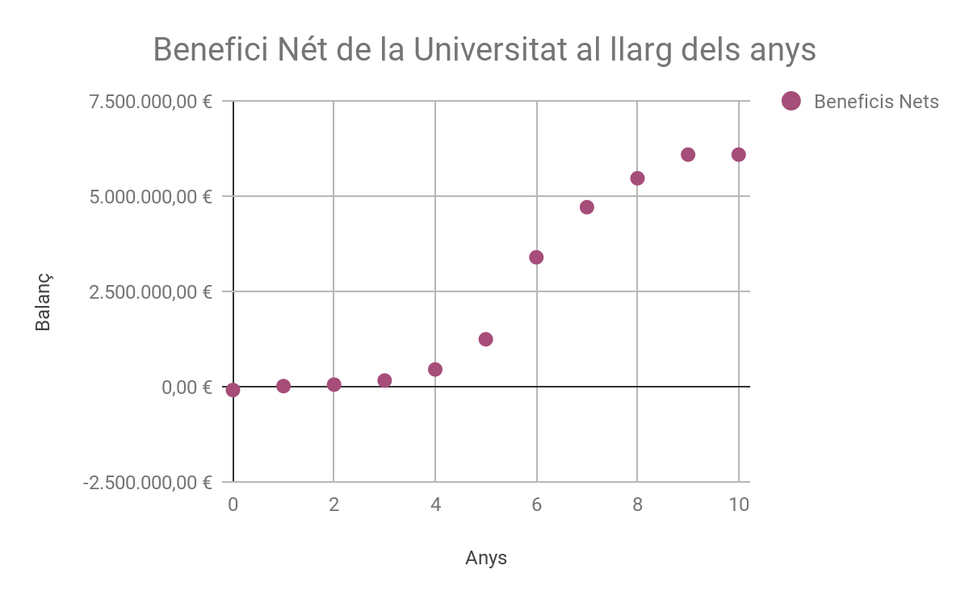

En aquest últim gràfic podem observar els beneficis quan restem les pèrdues, és a dir els beneficis nets de la Universitat. Podem observar que l'any 0 i tindríem pèrdues, i tot això és degut al fet que a l'hora de finançar el cost del projecte, això provocaria que fos negatiu el benefici net. Aleshores, la inversió es recuperaria des del primer any i el benefici net, al llarg dels 10 anys seria en total de 27.581.253,66 €, encara que pot ser un valor superior. El guany anual queda expressat en la següent taula:

|  |  |
| --- | --- |
| ***Anys*** | ***Beneficis Nets*** |
| 0 | -88.483,12 € |
| 1 | 13.866,31 € |
| 2 | 53.266,70 € |
| 3 | 160.368,07 € |
| 4 | 451.499,76 € |
| 5 | 1.242.877,76 € |
| 6 | 3.394.066,20 € |
| 7 | 4.708.676,13 € |
| 8 | 5.468.062,64 € |
| 9 | 6.088.526,60 € |
| 10 | 6.088.526,60 € |

En addició, per tal de veure si la inversió en aquest projecte seria viable o no, vam analitzar el TIR (o Taxa Interna de Retorn [3]), i aquesta ens va donar el nombre 142%, que és un valor molt superior a 0 i, també és molt gran a aquest valor, per tant podríem concloure finalment que el projecte és viable en termes econòmics.

Quant als beneficis socials, podríem extreure de l'anterior anàlisi que totes les persones que es matricularien en la nostra Universitat gràcies al nostre projecte serien persones que potser estaven dubtant entre si portar a terme altres estudis que potser alls permetessin incorporar-se d'una forma més directa en el món laboral o bé perquè en altres universitats hi ha altres facilitats que els podrien convèncer anar a aquelles en comptes de la nostra. Els alumnes que es matriculin en la nostra universitat, podran tenir un impacte en la societat, per mitjà d'un TFG que podrà seleccionar en quina organització fer-lo a través del nostre sistema.

Respecte als beneficis mediambientals, tal com vam mencionar en la Visió del nostre projecte, emprarem recursos com per exemple el servidor central que permetrà mantenir funcionant el nostre sistema serà eficient amb els recursos energètics, permetent així un menor consum de l’electricitat. Addicionalment, i relacionat amb els beneficis socials que vam mencionar abans, els alumnes podran participar amb organitzacions sense ànims de lucre, com per exemple Greenpeace, que permeti a l’alumne tenir a més d’un impacte en la societat, un impacte positiu en el medi ambient. A més, el nostre projecte permet també estalviar tota la impressió de la documentació que l’alumne hauria d’enviar en paper a l’empresa de forma que aquest intercanvi d’informació i documents es farà a través de la nostra aplicació, evitant així malbaratar recursos.

6. RECURSOS

[1]<https://www.upc.edu/es/grados/acceso-y-admision/notas-de-corte>

[2]<https://www.nobbot.com/redes/obsolescencia-del-software-cuando-se-queda-viejo-programa/>

[3]<https://economipedia.com/definiciones/tasa-interna-de-retorno-tir.html>